LAYOUT L01.

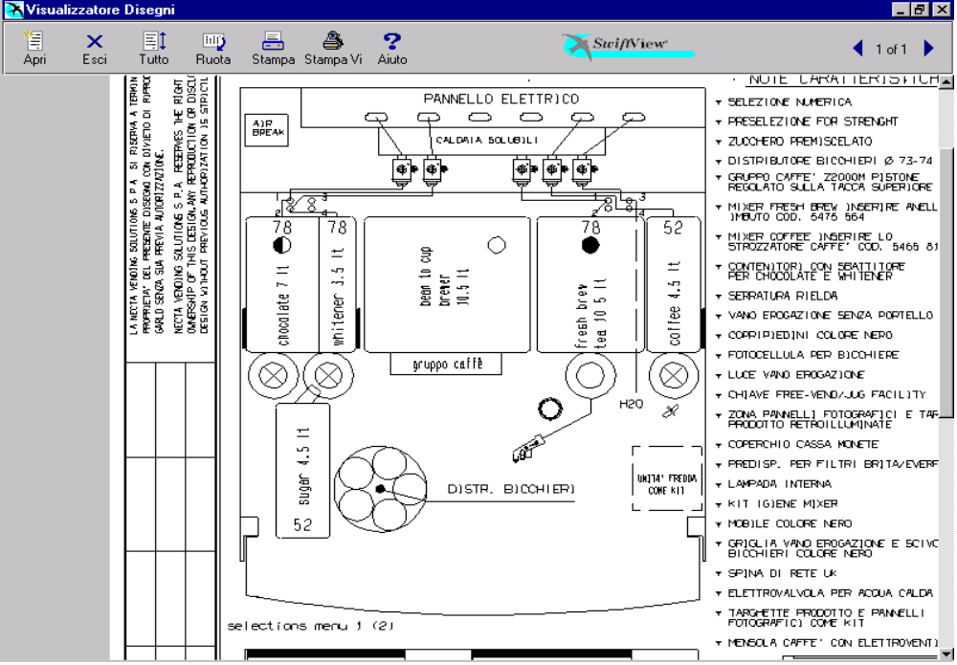

TABELLA PRODOTTI.

POSIZ. | PRODOTTO | N° DOSAT. | TARAT. DOS.  (grammi/sec.) | N° ELETTR. | TAR. EV  (cc/sec.)
1 | Chocolate | 1 | 3,0 | 1 | 9
2 | Whitener / Milk | 2 | 1,5 | 2 | 9
3 | Expresso
4 | Expresso
5 | Expresso
6 | Fresh Brew 2 | 6 | 1,7 | 4 | 14
7 | Fresh Brew 2
8 | Coffee Instant | 7 | 0,6 | 5 | 7
9 | Sugar | 9 | 2,3
/ | / | / | / | 6 | 12
DISPOSIZIONE TASTIERA L01.

Sugar - | ¤ | Sugar + | ¤

SELEZIONE | SUGAR  N. | EX. SUGAR  N. | NO SUGAR  N.
Coffee Been Black | 17 | 18 | 19
Coffee Been White | 21 | 22 | 23
Coffee Been Ex. White | 24 | 25 | 26
Chocolate | -- | -- | 27
Hot Water | -- | -- | 29
Coffee Instant Black | 37 | 38 | 39
Coffee Instant White | 41 | 42 | 43
Coffee Inst. Ex. White | 44 | 45 | 46
FB Tea White | 51 | 52 | 53
FB Tea Extra White | 54 | 55 | 56
Fresh Brew Tea Black | 57 | 58 | 59
Cappuccino | 61 | -- | 62
Espresso | 63 | -- | 64
EspressoChoc | 65 | -- | 66
ChocoMilk | -- | -- | 67
Instant Cappuccino | 71 | -- | 72
Instant EspressoChoc | 73 | -- | 74

PRESELEZIONI L01.

PRESELEZIONE  (N.) | VARIAZ. DOSE | DESCRIZIONE
Sugar - | -33 % | Riduce la dose di zucchero (6 step).
Sugar + | +33 % | Aumenta la dose di zucchero (6 step).
Extra Sugar | + 66% | Aumenta la dose di zucchero del 66%
No Sugar | - 100% | Azzera la dose di zucchero della selezione

SELEZIONI.

SELEZIONE  (N.) | DOSI ACQUA | ZUCCH.  (a porta) | DOSI POLVERI
Espresso Black  ( 17 – 18 – 19 ) | Coffee been  85 cdv | Sugar  5,3 gr.
Hot Water
85 cc (tot. 145 cc)
Espresso White  ( 21 – 22 – 23 ) | Milk  40 cc | Sugar  5,3 gr. | Milk  3,0 gr.
Coffee been
85 cdv
Hot Water
50 cc (tot. 150 cc)
Esp. Extra White  ( 24 – 25 – 26 ) | Milk  40 cc | Sugar  5,3 gr. | Milk  4,5 gr.
Coffee been
85 cdv
Hot Water
50 cc (tot. 150 cc)
Chocolate  ( 27 ) | Chocolate  100 cc |  | Chocolate  19,0 gr.
Hot Water
40 cc (tot. 140 cc)
Hot Water  ( 29 ) | Hot Water  150 cc
Coffee Black  ( 37 – 38 – 39 ) | Coffee Instant  70 cc | Sugar  5,3 gr. | Coffee  1,4 gr.
Hot Water
70 cc (tot. 140 cc)
Coffee White  ( 41 – 42 – 43 ) | Coffee Instant  40 cc | Sugar  5,3 gr. | Coffee  1,4 gr.
 | Milk  60 cc |  | Milk  1,8 gr.
Hot Water
50 cc (tot. 150 cc)

SELEZIONE  (N.) | DOSI ACQUA | ZUCCH.  (a porta) | DOSI POLVERI
Coff. Extra White  ( 44 – 45 – 46 ) | Coffee Instant  40 cc | Sugar  5,3 gr. | Coffee  1,4 gr.
 | Milk  60 cc |  | Milk  3,0 gr.
Hot Water
50 cc (tot. 150 cc)
Fresh Brew White  ( 51 – 52 – 53 ) | Tea  110 cc | Sugar  5,3 gr. | Tea  3,0 gr.
 | Milk  60 cc |  | Milk  1,5 gr.
Fr. Br. Ex.White  ( 54 – 55 – 56 ) | Tea  110 cc | Sugar  5,3 gr. | Tea  3,0 gr.
 | Milk  60 cc |  | Milk  2,1 gr.
Fresh Brew Black  ( 57 – 58 – 59 ) | Tea  170 cc | Sugar  5,3 gr. | Tea  3,0 gr.
Cappuccino  ( 61 – 62 ) | Milk  50 cc | Sugar  5,3 gr. | Milk  6,5 gr.
Coffee been
80 cdv (60 cc)
 | Chocolate  30 cc (tot. 140 cc) |  | Chocolate  7,2 gr.
Espresso  ( 63 – 64 ) | Coffee been  90 cdv (65 cc) | Sugar  5,3 gr.
EspressoChoc  ( 65 – 66 ) | Milk  35 cc | Sugar  5,3 gr. | Milk  1,8 gr.
Coffee been
60 cdv (40 cc)
 | Chocolate  50 cc (tot. 125 cc) |  | Chocolate  13 gr.
Chocomilk  ( 67 ) | Chocolate  70 cc |  | Chocolate  16,0 gr.
 | Milk  60 cc (tot. 130 cc) |  | Milk  1,4 gr.

SELEZIONE  (N.) | DOSI ACQUA | ZUCCH.  (a porta) | DOSI POLVERI
Inst. Cappuccino  ( 71 – 72 ) | Coffee Instant  65 cc | Sugar  5,3 gr. | Coffee  1,4 gr.
 | Milk  50 cc |  | Milk  0,8 gr.
 | Chocolate  30 cc (tot. 145 cc) |  | Chocolate  6,0 gr.
Inst.EspressoChoc  ( 73 – 74 ) | Milk  35 cc | Sugar  5,3 gr. | Milk  1,8 gr.
 | Coffee Instant  40 cc |  | Coffee  1,4 gr.
 | Chocolate  50 cc (tot. 125 cc) |  | Chocolate  13 gr.

DISPOSIZIONE INFORMAZIONI GENERALI.

TABELLA PESI VALIDATORE:
Linea | A | B | C | D | E | F
Peso | 1 | 2 | 10 | 20 | 50 | 5

MONETA BASE: 0,01.

POSIZIONE PUNTO DECIMALE: 2.

PREZZO SELEZIONI: Tutte le selezioni a 10.00.

NPREZZO SELEZIONI: Tutte le selezioni puntano al prezzo 1.

RITARDI ACQUE / POLVERI: Ritardo polvere rispetto all’acqua 0.6 sec.

MODIFICHE.

SW SCHEDA ATTUAZIONI REV. 0.2:
Rev. 0.1 + Gestione sensore tazza e rilascio sportello + gestione gruppi FB.
Compatibilità SW CPU > Rev. 0.2.

SW SCHEDA CPU REV. 0.2:
Rev. 0.1c + Gestione sensore tazza con guasto, rilascio sportello, Jug Fac., Free Vend, associazione selezione/tasto, gruppi FB.
Compatibilità SW ATTUAZIONI > Rev. 0.2.

